

Plan de proyecto

Equipo 5
Nombres y Matrículas
Ulises Orlando Carrizalez Lerín | A01027715
Mónica Monserrat Martínez Vásquez | A01710965
María José Soto Castro | A01705840
Tomás Pérez Vera | A01028008
Grant Nathaniel Keegan | A01700753
Bárbara Paola Alcántara Vega | A01799609

TC3006C.101
Inteligencia artificial avanzada para la ciencia de datos II (Gpo 501)
Índice

Descripción General 3
Valor del proyecto 3
Objetivos 4
Objetivo de negocio 4
Criterios de éxito para negocio 4
Objetivo de data mining 4
Criterios de éxito en minería de datos 4
Organización del proyecto 4
Cronograma 4
Fechas tentativas de hitos importantes 4
Presupuesto y recursos 6
Análisis de costos y beneficios 6
Riesgos y contingencias 6
Requerimientos, supuestos y restricciones 7
Estrategia de comunicación 7
Canales de comunicación 7
Momentos clave de comunicación formal 7
Plan de seguimiento y control 8
Mecanismos de seguimiento 8
Criterios de control 8
Seguimiento con el Proceso CRISP-DM 8
Anexos 9
Referencias 10
Fecha de inicio: 22 de Septiembre de 2025
Fecha estimada de finalización: 06 de Diciembre de 2025 2

MuuMetrics

Descripción General
Este proyecto busca aplicar técnicas de minería de datos y análisis de imágenes para identificar de forma temprana posibles complicaciones de salud en vacas, evaluando su BCS (Body Condition Score). Se parte de una base de datos de 57,870 imágenes proporcionadas por el CAETEC, tomadas justo después del ordeño. El sistema propuesto pretende hacer un pronóstico temprano de salud bovina que permite categorizar el Body Condition Score (BCS) de las vacas mediante análisis de imágenes con el fin servir de apoyo en un diagnóstico temprano.

Alcance
- Procesamiento y análisis de una base de datos compuesta por 57,870 imágenes proporcionadas por el CAETEC.
- Extracción de características visuales relevantes para la clasificación del Body Condition Score (BCS).
- Implementación de modelos de minería de datos para categorizar vacas según niveles de BCS.
- Validación de desempeño del modelo mediante métricas de clasificación.
- Clasificaciones que puedan usarse para toma de decisiones en centros agropecuarios.
- Documentación de resultados.
- No incluirá implementación en tiempo real o integración directa con hardware de granja (como cámaras en vivo).
- No abarca una evaluación médica directa o toma de decisiones veterinarias finales, es decir que el sistema es una herramienta de apoyo, no de diagnóstico definitivo. Es un complemento, no un sustituto.
- No se hará un procesamiento de datos fisiológicos, genéticos o productivos distintos a imágenes.
- No contará con un monitoreo continuo, la clasificación es imagen por imagen, no seguimiento en el tiempo.

Valor del proyecto
La salud bovina es un factor determinante en la productividad lechera. Sin un monitoreo constante y objetivo del estado físico de las vacas, se corre el riesgo de pérdidas significativas por disminución en la producción; desechos de leche; y enfermedades no detectadas a tiempo. Actualmente la evaluación del Body Condition Score (BCS) suele realizarse de manera manual y subjetiva, sin sistemas automatizados.
Este proyecto propone una solución inteligente basada en imágenes y técnicas de minería de datos, con el fin de anticipar complicaciones de salud mediante el análisis del BCS, mejorando la eficiencia operativa y el bienestar animal en centros agropecuarios como el CAETEC. El desarrollo del sistema aportará valor en tres niveles:
- Detección oportuna de condición corporal; reducción de pérdidas por leche desechada; y apoyo en la toma de decisiones técnicas.
- Aplicación de la metodología CRISP-DM, desarrollo de modelos predictivos, y documentación para aprendizaje.
- Validación del sistema por parte de expertos en agronomía, IA y personal operativo del campo experimental.
¿Qué decisiones o procesos se mejorarán con el modelo?
Con base en el índice de condición corporal (BCS), se busca obtener una estimación del estado metabólico de la vaca; para correlacionar con otras métricas, y advertir de manera oportuna afecciones en el metabolismo de cada integrante del hato del corral seis.
Beneficios frente a otros métodos tradicionales.
Los beneficios en frente a los métodos tradicionales, giran en torno a que la inteligencia artificial no se basa en suposiciones iniciales que limitan a los métodos tradicionales. Además de adaptarse a los datos reales y ser ajustados respectivamente. (J. Chelotti et al., 2024). Aunque el alcance de predicción de BCS, sigue siendo explorado, en base a diferentes tipos de datos.

Objetivos

Objetivo de negocio
Determinar el estado de salud y condición corporal de vacas lecheras del corral seis del CAETEC.

Criterios de éxito para negocio
Criterio de éxito
- ≥ 80% de las predicciones de salud deben coincidir con la valoración real.

Objetivo de data mining
Categorizar las vacas con base en el Body Condition Score (BCS) mediante análisis de imágenes y días en leche (DEL).

Criterios de éxito en minería de datos
Criterio de éxito
- ≥ 70% de las predicciones de BCS deben coincidir con la valoración real.
- La diferencia entre MAE de entrenamiento y prueba debe ser ≤ 0.4.
- El bias debe estar entre ±0.5 BCS tomando en cuenta DEL.
- La varianza de predicciones debe estar entre 0.05 y 0.3.
- Las imágenes seleccionadas para entrenar el modelo presentan los atributos físicos de la vaca con aproximadamente un 80% de precisión.

Organización del proyecto

Cronograma
Cronograma

Fechas tentativas de hitos importantes
Hito | Fase | Descripción | Fecha estimada
Documentos de entendimiento del negocio aprobados | Comprensión del Negocio | • Memorandum of Understanding (MoU) firmado  • Plan de proyecto completo  • Terminología del dominio definida  • Requerimientos, supuestos y restricciones documentados | 6/Oct/2025
Reporte de calidad y exploración de datos | Comprensión de los Datos | • Descripción, Calidad y Exploración de los Datos completado  • Pipeline ETL implementado y funcionando  • Primer análisis exploratorio con hallazgos clave | 21/Oct/2025
Dataset listo para modelado | Preparación de los Datos | • Reporte de Data Preparation completo  • Limpieza y construcción de dataset final  • Separación de datos (train/test/validation) implementada  • Validación cruzada k-fold configurada | 21/Oct/2025
Modelo final seleccionado y validado | Modelado | • Modelo base entrenado y evaluado  • Múltiples algoritmos probados y comparados  • Documentación técnica del modelo completa  • Evaluación con métricas de negocio y técnicas | 9/Nov/2025
Validación del modelo con stakeholders | Evaluación | • Evaluación con socio formador (CAETEC)  • Pruebas de rendimiento en condiciones realistas  • Decisión final del modelo justificada  • Análisis de cumplimiento de objetivos de negocio | 23/Nov/2025
Documentación de implementación completa | Despliegue | • Guía de despliegue lista  • Manual de control y mantenimiento  • Informe final del proyecto  • Plan de seguimiento post-implementación | 7/Dic/2025

Cronograma con Hitos CRISP-DM
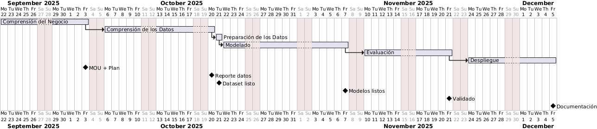

Criterios de “Go/No-Go” entre Fases:
- De Comprensión a Preparación: Datos son suficientes y de calidad aceptable
- De Preparación a Modelado: Dataset cumple requisitos técnicos para ML
- De Modelado a Evaluación: Al menos un modelo supera métricas técnicas mínimas
- De Evaluación a Despliegue: Modelo cumple criterios de negocio y es aprobado por CAETEC

Presupuesto y recursos
Recurso | Detalles | Observaciones
Computadoras | 6 equipos con al menos 8 GB RAM | Uso para desarrollo, entrenamiento y documentación
Raspberry Pi + 3 Cámaras Logitech | Sistema de captura de imágenes | Ya operó durante el periodo de recolección
Servidores en la nube (AWS) | Uso de instancias EC2, almacenamiento en S3 | Escalables si se requiere más cómputo
Recursos humanos | Horas dedicadas al proyecto | Cada integrante dedicará 28 horas al proyecto por semana. Dando un total de 168 horas dedicadas al proyecto como equipo.
Python, TensorFlow, PyTorch, Git, Notion | Plataforma digitales gratuitas para desarrollo y/o administración de proyectos | Software libre de uso educativo

Análisis de costos y beneficios
Costos y beneficios de la propuesta

Riesgos y contingencias
Riesgos y Contigencias

Requerimientos, supuestos y restricciones
Requisitos, supuestos y restricciones

Estrategia de comunicación

Canales de comunicación
Canal | Propósito | Frecuencia | Participantes clave
Notion | Documentación centralizada, metodología CRISP-DM, acuerdos y entregables. | Diario (actualizaciones) | Todo el equipo
WhatsApp (individual o grupos) | Comunicación constante y rápida, avisos urgentes, recordatorios. | Diario | Todo el equipo
Correo electrónico | Comunicación formal con profesores y socio formador. | Según entregables o reuniones | Todo el equipo
Reuniones semanales (Discord o presencial) | Seguimiento de avance, revisión de tareas, bloqueos, etc. | 1 vez por semana (lunes en la tarde noche aprox. 8) | Todo el equipo
GitHub | Coordinación de desarrollo técnico, revisión de código. | Diario durante fases de implementación, modelado, etc. | Todo el equipo
Reuniones con el CAETEC (En CAETEC o salon) | Validación de resultados y retroalimentación. | Cada fase en su etapa final (data business, modelado, evaluación, despliegue, etc.) | Todo el equipo (o un representante) + representante CAETEC

Momentos clave de comunicación formal
Evento | Fecha tentativa | Medio | Entregable esperado
Validación con socio formador (objetivo) | Todos los miércoles | Presencial | Entregas de Fase
Revisión de avance del modelo | 4/11/2025 | Github | Repositorio Github
Validación del modelo final | 9/11/2025 | Github | Repositorio Github + Documentación
Presentación final del proyecto | 4/12/2025 | Presencial | Presentación de Canva

Plan de seguimiento y control

Mecanismos de seguimiento
Herramienta / Método | Objetivo | Responsable | Frecuencia
Notion | Documentar y recopilar documentos por fase CRISP-DM, registrar decisiones, tareas cumplidas, etc. | Todo el equipo | Actualización diaria y semanal
PVG | Documentar y administrar tareas por fase CRISP-DM, registrar actividades, tareas cumplidas, ver avances, etc. | Cada responsable de tarea | Diario
Reuniones de seguimiento | Validar avances, asignar nuevas tareas, resolver bloqueos. | Todo el equipo | Cada semana (lunes)
Control de versiones en GitHub | Verificar avance técnico, revisión por pares, trazabilidad de código. | Todo el equipo | Diario en fases técnicas
Revisión intermedia con socio formador | Obtener retroalimentación sobre desempeño del modelo. | Todo el equipo | Al final de la fase de modelado

Criterios de control
- Tiempo: Validación semanal de cumplimiento con el cronograma. Se validará en la reunión semanal de los lunes.
- Calidad: Revisión cruzada entre miembros del equipo y validación con métricas clave (precisión del modelo, tiempo de respuesta).
- Documentación: Entregables registrados en Notion con fecha y responsable.
- Retroalimentación: Se incorporará en cada iteración lo acordado con el CAETEC y los asesores académicos.

Anexos
- Correo para poder visitar CAETEC, ya que es necesario avisar antes con fecha y hora de visita además de mencionar quienes van a ir y cuantos: María del Rocío De Alba Ruiz
- Correo UAQ (preguntas de las vacas): guevara@uaq.mx
- Diagramas de arquitectura
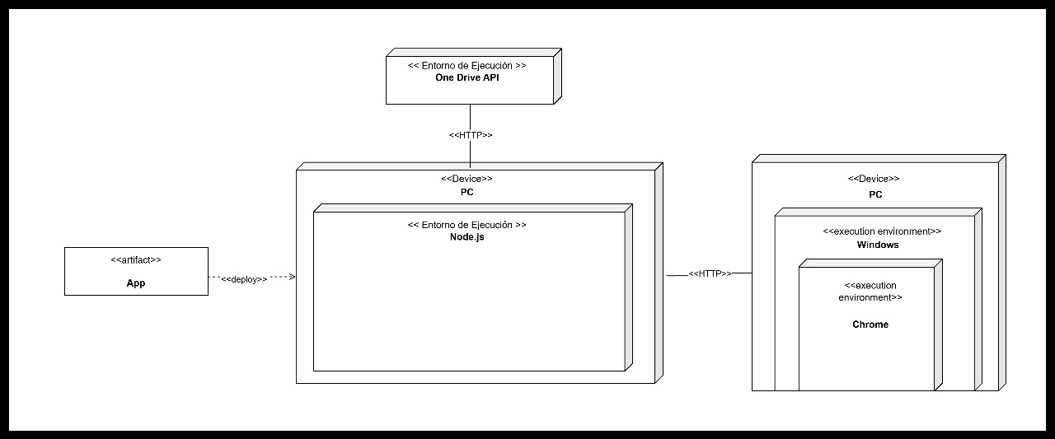

Referencias
J. Chelotti, H. Atashi, Ferrero, M., C. Grelet, H. Soyeurt, Giovanini, L., H.L. Rufiner, & Gengler, N. (2024). Assessing traditional and machine learning methods to smooth and impute device-based body condition score throughout the lactation in dairy cows. Computers and Electronics in Agriculture, 227, 109599–109599. https://doi.org/10.1016/j.compag.2024.109599

‌

